Pressemitteilung

Oerlikon HRSflow stellt die neue Generation des T-Flow HRS Temperaturreglers vor

Neue T-Flow HRS Geräte ermöglichen schnellere Inbetriebnahme, höhere Flexibilität und präzisere Temperaturregelung

Friedrichshafen/Deutschland, Oktober 2026 – Oerlikon HRSflow (Halle A1, Stand A1-1211) stellt die neue Generation seiner Temperatur-Regeltechnik T-Flow HRS vor. Das überarbeitete System bietet ein neues Design sowie erweiterte Funktionen und verbessert Zuverlässigkeit und Präzision beim Temperaturmanagement von Heißkanalsystemen in Spritzgießanwendungen.

Schnellere Inbetriebnahme. Erweiterte Funktionen. Maximale Flexibilität.

Die neue Generation der Heißkanal-Temperaturregler verfügt über eine intuitive Schnellstartoberfläche. Ein geführter Dialog begleitet die Anwender Schritt für Schritt durch die wichtigsten Einstellungen – von der Überprüfung der Verdrahtung und der automatischen Gruppierung von Regelzonen bis hin zur Temperatureinstellung und Konfiguration weiterer Funktionen. Dies unterstützt einen schnellen Produktionsstart bereits beim ersten Zyklus.

Der neue T-Flow HRS wurde für maximale Flexibilität entwickelt. Er ist wahlweise mit einem hochauflösenden integrierten Display für die direkte Bedienung am Gerät oder mit einem größeren externen Display erhältlich. Dieses kann auf dem Gerät montiert oder in einer Entfernung von bis zu zehn Metern betrieben werden.

Die Steuerung ist in mehreren Konfigurationen verfügbar und kann zwischen 6 und 144 Heizzonen mit nur einem Gerät verwalten. Damit bietet sie eine höhere Leistungsfähigkeit für unterschiedlichste Anwendungen.

Darüber hinaus zeichnet sich die neue T-Flow HRS durch eine kompakte Bauweise mit reduzierter Breite und Tiefe aus. Dadurch eignet sie sich ideal für Produktionsumgebungen mit begrenztem Platzangebot. Trotz der kompakten Abmessungen stehen zahlreiche erweiterte Funktionen zur Verfügung, darunter Leckageerkennung, automatische Aufrechterhaltung des Betriebs bei Ausfall eines Thermoelements sowie umfassender Kurzschlussschutz.

Serviceprozesse optimieren und Stillstandszeiten reduzieren

Das neue T-Flow HRS-System verfügt zudem über eine smartphonebasierte Servicefunktion, die Supportprozesse vereinfacht und Ausfallzeiten minimiert. Durch das Scannen eines QR-Codes mit dem Smartphone erhalten Kunden Informationen zu aufgetretenen Alarmmeldungen sowie eine Schritt-für-Schritt-Anleitung zur Fehlerbehebung. Dadurch entfällt das zeitaufwendige Suchen in Handbüchern und die Störungsbehebung wird deutlich beschleunigt.

Oerlikon HRSflow bietet kurze Lieferzeiten für das neue Temperaturregelgerät T-Flow HRS. Unterstützt wird dies durch ein spezialisiertes Team, das sowohl vor als auch nach dem Kauf schnelle und kompetente Unterstützung bietet. Für MULTIflow HRS-Systeme, die zusammen mit der T-Flow HRS Thermal Control Unit erworben werden, sind darüber hinaus erweiterte Garantieoptionen verfügbar. Dies erhöht die langfristige Betriebssicherheit zusätzlich.
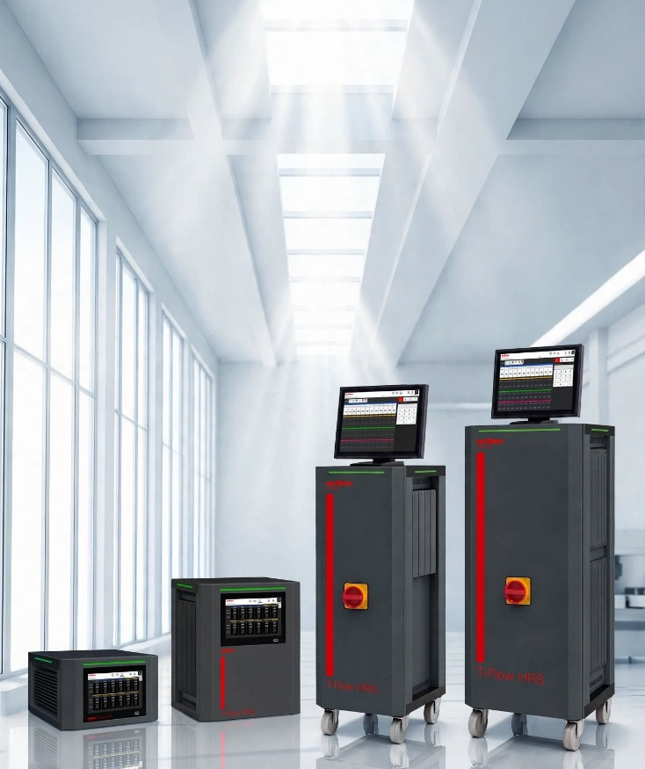

Die neue Mehrzonen-Temperaturregelung T-Flow HRS von Oerlikon HRSflow verfügt über ein überarbeitetes Design und erweiterte Funktionen. © Oerlikon HRSflow

Über Oerlikon HRSflow
Oerlikon HRSflow, ein Unternehmen der börsennotierten Schweizer Oerlikon Gruppe, ist weltweit mit mehr als 1.000 Mitarbeitenden tätig und entwickelt, produziert sowie vertreibt innovative Heißkanal- und Regelungssysteme für die Kunststoffspritzgießindustrie.
Dank langjähriger Erfahrung realisiert Oerlikon HRSflow anspruchsvolle und technologisch fortschrittliche Spritzgießlösungen. Das Unternehmen wächst seit Jahren erfolgreich in Branchen wie Automotive, Logistik, Umwelttechnik, Haushaltsgeräte, Mobilität, Haus und Garten, technische Anwendungen, Medizintechnik, Getränke- und Haushaltsprodukte, Dünnwandverpackungen sowie Beauty- und Körperpflege.
Ein globales Netzwerk aus drei identisch strukturierten und vernetzten Produktionsstandorten in Italien (San Polo di Piave), China (Hangzhou) und den USA (Byron Center) sowie mehr als 50 Niederlassungen ermöglicht eine schnelle Reaktion auf anspruchsvolle Märkte. Kundenspezifische Lösungen können dadurch mit kurzen Lieferzeiten realisiert werden.

Weitere Informationen: www.hrsflow.com
Für weitere Informationen kontaktieren Sie bitte:
Chiara Montagner  Marketing & Communication Manager  Oerlikon HRSflow  Tel: +39 0422 750 127  chiara.montagner@oerlikon.com  www.oerlikon.com/hrsflow | Grit Reifer  Marketing Manager DACH  Oerlikon HRSflow  Tel: +49 160 7407058  Grit.reifer@oerlikon.com  www.hrsflow.com
Pressekontakt

Dr.-Ing. Jörg Wolters, Konsens PR GmbH & Co. KG
mail@konsens.de
www.konsens.de

